Mat och nutrition
vid palliativ vård inom äldreomsorgen

Gemensamt kunskapsstöd framtaget av arbetsgrupp för västsvenska kommundietistnätverket
Anna Melin Andersen, dietist & utvecklingsledare kost, Halmstad kommun
Lena Axelsson, dietist, Tre Stiftelser, Göteborg
Sofia Azami, dietist & måltidsutvecklare, Göteborgs stad
April 2021

Granskare av materialet
Palliativa teamet, Ulla Brangstad, sjuksköterska Alingsås lasarett
Palliativa Konsultteamet, Anders Öman och Magnus Leijon, palliativa specialistläkare Hallands sjukhus Halmstad
Hospice Göteborgs stad, Jennifer Peterson, sjuksköterska
Innehåll
Inledning 4
Definition palliativ vård 4
Mål 4
Vad kan man äta och dricka? 4
I tidigt palliativ fas 4
I sen palliativ fas 6
Under döendefasen 7
Brytpunktssamtal vid palliativ vård 7
Anhöriga och personal 7
Svenska palliativregistret 8
Önskar du mer information 8
Referenser 9

Inledning
Detta är ett material riktat till vård och omsorgspersonal samt anhöriga inom äldreomsorgen i kommunal verksamhet.

Definition palliativ vård
Definitionen av palliativ vård enligt WHO är ett förhållningssätt som syftar till att förbättra livskvaliteten för personer och deras närstående, genom att förebygga och lindra lidande genom tidig upptäckt, bedömning och behandling av smärta och andra fysiska, psykosociala och andliga problem som kan uppkomma i samband med livshotande sjukdom (1).
Palliativ vård är lindrande vård. Behandling ges när sjukdom inte kan botas samt vid förväntad död relaterad till eventuell sjukdom och hög ålder. Vårdformen syftar till att hjälpa personen att uppnå bästa möjliga livskvalitet i livets slutskede.
Palliativ vård ska vara teambaserad (2). Palliativ vård kan delas in i tidig och sen fas, dessa faser kan vara olika långa beroende på sjukdom och tillstånd. Den tidiga fasen går successivt över i den sena (3).
Nutritionsvård av patienter i palliativt skede bör ske i samarbete med fler yrkeskategorier så som undersköterskor, sjuksköterskor, läkare och eventuellt dietist, präst, rehabpersonal och kurator.

Mål
Syftet med nutritionsbehandling är att uppnå en så bra livskvalitet som möjligt både fysisk, psykisk och socialt (3). Valet och målet utgår från individens aktuella situation och önskemål och i vilken fas han eller hon befinner sig i.

Vad kan man äta och dricka?

I tidigt palliativ fas
Hos personer i palliativ fas finns flera symtom som personen kan lida av såsom nedsatt aptit, muntorrhet, tugg- och sväljsvårigheter, förstoppning och illamående. Om personen förväntas leva med sin sjukdom i flera månader eller år är målsättningen att täcka energi- och näringsbehov och förebygga undernäring. Detta för att ge ork och skapa bästa möjliga livskvalitet (4).
Under den tidiga palliativa fasen och om aptiten är nedsatt är det viktigt för orken och välbefinnande att äta energi- protein- och näringsrik mat för att förebygga viktnedgång och trycksår, stärka immunförsvaret och behålla ork och styrka för att kunna leva ett så aktivt liv som möjligt (2).
Lukt och smakförändringar är vanligt förekommande. Till exempel så kan starkt kryddad mat och syrliga ingredienser upplevas obehagligt.

Livsmedel med högt proteininnehåll är mejerivaror, ägg, kött, fisk, fågel, ärter, linser och bönor. För att berika maten ytterligare med protein kan man använda sig av proteinpulver, torrmjölk eller majsvälling. Berikningspulvren kan köpas på apoteket eller via kommunens matleverantör. Dietist eller sjuksköterska kan förskriva proteinpulver. Torrmjölk kan köpas i livsmedelsbutik. Man kan också berika soppor eller smoothies med hjälp av mixade bönor.
En lämplig måltidsordning kan vara tre huvudmål och några mellanmål men huvudsaken är att man äter flera/många gånger om dagen. Även nattetid kan man erbjudas något att äta eller dricka om man vaknar på natten. Ju mindre intag av huvudmålen personen har desto större är behovet av flera mellanmål för att kompensera minskat intag av näring och energi från huvudmålen. Många orkar äta små mål mer frekventa än stora måltider och få gånger.
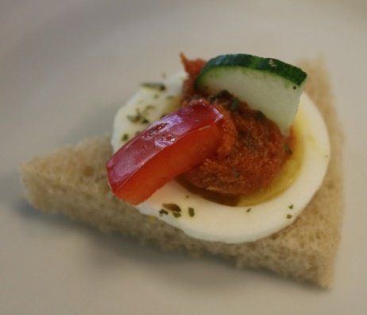
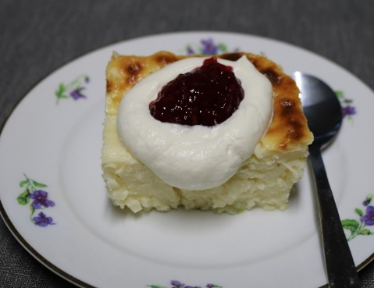
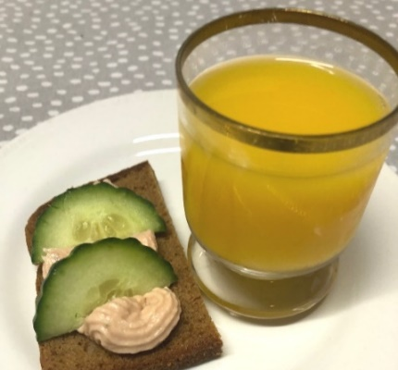

Vilka livsmedel som kan fungera kan vara olika för olika personer och variera från dag till dag. Måltider som har mer karaktär av frukost och mellanmål som till exempel pannkakor, omeletter, gröt med mjölk, soppor, yoghurt, keso, kesella/kvarg och krämer med mjölk kan vara lättare att få i sig än varmrätter som till exempel kött, feta såser och grönsaker.
Att servera kalla/ljumma maträtter fungerar bättre i många fall. Många kan också föredra mat som är lättuggad när man är trött och har dålig aptit. Mat som innehåller mycket vätska och som smälter i munnen, om man har dålig salivproduktion, kan underlätta. Servera gärna glass eller smoothies. När individen har svårt att klara av att äta vanlig mat kan man i detta skede få kosttillägg att komplettera med (2).
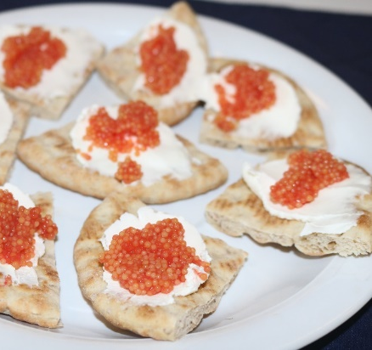
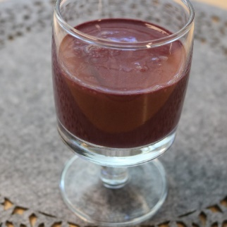
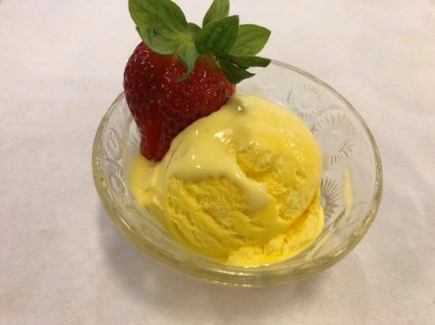

I sen palliativ fas
Om personen förväntas leva endast några veckor eller dagar kan måltiden vara viktig och i synnerhet av känslomässig och social betydelse. Därför bör inte servering av mat upphöra, om det inte är personens önskan. I sent palliativt skede kan energi- och näringsintaget inte längre förväntas leda till förbättrat nutritionsstatus (5) utan målsättningen är istället;
- bästa möjliga livskvalitet
- att varken förkorta eller förlänga livet
- anpassning efter personens önskningar
- stötta/hjälp personen att äta och dricka när hon eller han vill och kan.
För personer i sent palliativt skede kan lagad/varm mat som ofta är energi- och proteinrik vara olämplig då det kan leda till illamående. Dryck och kall/”neutral” mat tolereras oftast bättre.
Man ska lyssna på vad personen har lust att äta och vad som är lätt att äta och svälja utifrån personens situation så som illamående, sväljproblem och allmänt mående. Låt personen själv bestämma vad den vill ha (2).
Om personen vill ha mat, erbjud mat och dryck utifrån personens önskningar och servera på ett trevligt och tilltalande sätt i mindre portioner/munsbitar (4).
De närstående behöver få veta att en döende person sällan känner törst och att ett sätt att motverka törst är att fukta munslemhinnorna genom god munvård flera gånger per dag. Förutom god munvård kan isbitar eller små mängder vätska tillförd med sked eller sudd, lindra törst. Görs detta ett par gånger i timmen när patienten är vaken, lindras törsten effektivt, dessutom minskar muntorrhet och risken för svampinfektion i munnen. Törst lindras inte med hjälp av vätskedropp.
”Min uppfattning är att patienten på sin höjd vill komfortdricka eller få hjälp med munvård. Patientens inställning till nutrition måste lyftas oavsett vart i det palliativa förloppet hen befinner sig och att närstående och vi i vården måste respektera den. Det primära målet med palliativ vård är ju att främja livskvaliteten”.
Citat Magnus Leijon, specialistläkare inom palliativ medicin, PKT Halmstad
Ämnesomsättningen får också svårt för att klara av och använda den näring som finns i kompletta näringsdropp (i synnerhet fett och protein). Klara dropp med eller utan sockerlösning tolereras oftast bättre, men personen mår oftast bäst av att äta och dricka det den tycker om och i den mängd den klarar av (6).
Som tidigare nämnts kan kroppen inte tillgodogöra sig mat och vätska på samma sätt som när man är frisk och det är förväntat att individen kommer att äta mindre. Det är naturligt i livets slutskede (2).

Under döendefasen
Till slut vill personen inte äta alls utan bara dricka och ibland räcker det med endast god munvård. De flesta personer känner varken törst eller hunger de sista dagarna i livet.

Skulle personen uppleva törst kan detta bero på svamp i munnen, syrgasbehandling, eller att personen andas med öppen mun.

Törst och torr mun kan lindras med god omvårdnad såsom att suga på isbitar, hålla läppar fuktiga och god munvård (2).

Brytpunktssamtal vid palliativ vård
Brytpunktssamtal är ett samtal som man håller med personen och dess anhöriga om vårdens inriktning och mål då vården ändrar riktning från kurativ (botande) vård till symtomlindrande vård vid livets sista tid. Ansvarig för att samtal utförs är patientansvarig läkare på den enhet personen vårdas och samtalet hålls, företrädesvis tillsammans med personen själv, anhöriga, patientansvarig sjuksköterska (PAS) och berörd omsorgspersonal. Innehållet i den fortsatta vården diskuteras utifrån personens tillstånd, behov och önskemål (7).

Enligt Socialstyrelsens rekommendation i nationellt kunskapsstöd 2013 är samtalet (8) förutsättning för att göra personen och dess närstående delaktiga i vården och för att skapa trygghet genom god kommunikation

I samband med brytpunktsamtalet är det viktigt att också påbörja samtalen om mat och dryck för att det inte ska bli problem när personen inte längre kan förmedla sin ståndpunkt.

Anhöriga och personal
Det är viktigt att personalen är lyhörd för personens och anhörigas önskningar. Detta kan ge viktigt och emotionellt stöd till personen och dess anhöriga. Om en nutritionsbehandling ska avbrytas ska detta diskuteras ingående med vårdteamet, personen och närstående. I sent palliativt skede är det inte meningsfullt att initiera någon form av nutritionsbehandling (2). Det är också viktigt att nutritionsbehandling, som all annan medicinsk behandling, utvärderas och dokumenteras oavsett om den påbörjas, ändras eller avslutas (9).

Närstående kan uppleva det plågsamt att se anhörig äta dåligt och då kan matsituationen ibland leda till konflikter i familjen (2). De kan vara oroliga att deras anhörig kan törsta ihjäl eller lider onödigt trots att personen själv inte känner hunger. Många anhöriga kan ha funderingar över törst och önskar att individen ska få dropp. Men som tidigare nämnts hjälper inte dropp mot muntorrhet eller törst, utan kan istället medföra ökad risk för obehag och andnöd samt risk för smärtsamma stick. Bästa sättet mot muntorrhet och törst är god och regelbunden munvård. Det är viktigt att närstående får information för att situationen ska bli begriplig och hanterbar (1).
”En reflektion från min "palliativa vardag" är att det så kallade mattjatet från närstående bidrar till sänkt livskvalitet i nästan högre grad än aptitlösheten i sig. Ännu värre blir det såklart om patienten också besväras av illamående som är svåråtkomligt.
Nästan alla patienter jag träffat med sjukdom som närmar sig sen palliativ fas gör så gott de kan för att få i sig näring. Självklart ska de erbjudas olika alternativ.
Citat Magnus Leijon, specialistläkare inom palliativ medicin, PKT Halmstad

Svenska palliativregistret
Svenska palliativregistret är ett nationellt kvalitetsregister där vårdgivare registrerar hur vården av personer i livets slutskede varit. Syftet är att förbättra vården i livets slutskede oavsedd vilken sjukdom eller diagnos personen har eller vem som utför vården. Vårdpersonal besvarar en enkät med cirka 30 frågor som handlar om hur vården varit den sista veckan i livet. Sedan använder personalen resultatet för att se vilken kvalitet som vården varit och vad som behöver förbättras. Man kan använda resultatet från Svenska Palliativregistret för uppföljning (10).

Önskar du mer information
För dig som arbetar inom vård- och omsorg samt anhöriga rekommenderas Ulla Söderströms bok ”Livets sista tid” (1). Boken går att beställa på nätet (t ex. på Bokus).

Referenser
- Nationella Vårdprogrammet i Palliativ vård, 2021-03-11, version 3
- Dio; Dietister inom onkologi (2015). Nutritionsvård av patienter med cancer i palliativt skede.
- Faxén G, Karlström B, Rothenberg E (2010) Geriatrisk Nutrition.
- Nollvision undernäring (stockholm.se)
- Erika Berggren, distriktssköterska, Doktorand Karolinska Institutet-NVS. Vårdutvecklingsledare VUL, Palliativ Vård · nr. 1 – 2015

Bertil Axelsson, professor i palliativ medicin, Palliativ Vård · nr. 1 – 2015, tidskrift
Palliativ Vård · nr. 1 – 2015, tidskrift
- Nationella riktlinjer, utvärdering 2016, palliativ vård i livets slutskede. Socialstyrelsen
- Socialstyrelsens rekommendation i nationellt kunskapsstöd 2013
- Att förebygga och behandla undernäring; Kunskapsstöd i hälso- och sjukvård och socialtjänst, Socialstyrelsen. Publicerad april 2020
- Svenska palliativregistret https://slf.se/svensk-forening-for-palliativ-medicin/svenska-palliativregistret/

Bilder: Sofia Azami
Layout: Emma Davachi

